Федеральное государственное бюджетное образовательное учреждение высшего образования

«Российский химико-технологический университет имени Д.И. Менделеева»

Институт материалов современной энергетики и нанотехнологии - ИФХ Кафедра наноматериалов и нанотехнологии

**Производственная практика: НИР**

**на тему:**

**«Тема научно-исследовательской работы»**

Выполнил студент группы МФ-11

Фамилия Имя Отчество

Сдано на проверку « » декабря 2021 года

Проверено «___» ____________2021 года

Руководитель: к. х. н., доцент Мурашова Н. М.

Защита «___» ________2021 года

Оценка:

Замечания: _________________________________________________

__________________________________________________

__________________________________________________

Москва

2021

|  |  |
| --- | --- |
| **Министерство науки и**  **высшего образования**  **Российской Федерации**  **РОССИЙСКИЙ**  **ХИМИКО-ТЕХНОЛОГИЧЕСКИЙ**  **УНИВЕРСИТЕТ**  **им. Д.И. МЕНДЕЛЕЕВА** | **Ministry of Science and**  **Higher Education**  **of the Russian Federation**  **D. MENDELEEV UNIVERSITY**  **of CHEMICAL TECHNOLOGY**  **of RUSSIA** |
| **КАФЕДРА НАНОМАТЕРИАЛОВ И НАНОТЕХНОЛОГИИ**  125047 г.Москва, Миусская пл., 9 22.04.01 Материаловедение и технологии материалов  тел. (499) 978-88-39, (499) 978-87-16 Физикохимия и технология наноматериалов | |

**задание на ВЫПОЛНЕНИЕ Производственной практики: Нир**

Обучающийся: Фамилия_Имя Отчество

|  |  |
| --- | --- |
| Тема НИР:  (выданная) | «Тема научно-исследовательской работы»__________________________  __________________________________________________________________  __________________________________________________________________  _________________________________________________________________ |

|  |  |
| --- | --- |
| Тема НИР:  (защищаемая) | «Тема научно-исследовательской работы»__________________________  _______________________________________________________________  _______________________________________________________________  _______________________________________________________________ |

|  |  |
| --- | --- |
| Причины изменения темы НИР | __________________________________________________________________  __________________________________________________________________ |

Срок представления законченной НИР «24» декабря 2021 г.

**Содержание пояснительной записки*:**

Титульный лист

Задание на выполнение НИР

Содержание

Введение: актуальность, уровень и перспективы развития направления, цель исследования.

Аналитический обзор литературы: содержание обзора со ссылками на литературные источники; выводы из обзора литературы.

Методическая часть (при наличии)

Экспериментальная часть (при наличии): таблицы экспериментов, графики, номограммы, предварительны выводы

Расчетная часть (при наличии)

Обсуждение результатов; анализ результатов, сопоставление с источниками.

Выводы

Список литературы

Иллюстративный материал* представляется в форме распечатанных слайдов формата А4 электронной презентации в программе «Microsoft Office Power Point» или «OpenOffice».

* Содержание НИР и презентации уточняется руководителем работы.

Дата выдачи задания «1» сентября 2021 г.

Задание выдал:

Руководитель ____________ Мурашова Н.М. к.х.н. доцент

*подпись Фамилия И.О. уч.степень уч.звание*

Задание принял:

Обучающийся ____________ Фамилия И.О.

*подпись Фамилия И.О.*

**ОТЗЫВ РУКОВОДИТЕЛЯ**

**о выполнении научно-исследовательской работы**

|  |
| --- |
| **Фамилия Имя Отчество** |
| *(ФИО студента)* |

|  |  |  |  |  |
| --- | --- | --- | --- | --- |
| Направление подготовки (специальность) | 22.04.01 |  | Материаловедение и технологии материалов | |
|  | (*шифр*) |  | (*наименование*) | |
| Магистерская программа | Физикохимия и технология наноматериалов | | | |
|  | (*наименование*) | | | |
| Факультет | ИМСЭН-ИФХ | Группа | | МФ-11 |

Научно-исследовательская работа проходила в соответствии с графиком учебного процесса.

**Цель НИР:**

развитие и закрепление теоретических знаний, полученных обучающимся во время аудиторных занятий, приобретение профессиональных компетенций путем непосредственного участия в научно-исследовательской работе, а также приобретение социально-личностных компетенций, необходимых для работы в профессиональной сфере.

**Задачи НИР:**

инструктаж по технике безопасности; изучение специальной литературы и другой научно-технической информации, достижений отечественной и зарубежной науки и техники в соответствующей области знаний; сбор, обработка, анализ и систематизация научно-технической информации по теме работы, составление обзора литературы; участие в создании экспериментальных установок, отработка методик измерений и проведении научных исследований по теме работы; участие в составлении отчета (разделы отчета) по теме или ее разделу, подготовка доклада и тезисов доклада на конференции, подготовка материалов к публикации; систематизация и интерпретация материалов по теме выпускной квалификационной работы; сбор материалов для отчета по НИР.

Обучающийся успешно выполнил НИР в рамках установленного учебного графика, подготовил и сдал отчетные документы.

Качество иллюстрационного материала отчета(графики, схемы, таблицы и т.д.):

* 1. отличное
  2. хорошее
  3. удовлетворительное

Выводы отчета четко обоснованы . . . . . . . . . . . . . . . . . . . . . . . . . . .. . . . . . . . . . . . . . . . . . . да / нет

Библиографические ссылки в отчете:

1. в основном за последние 10 – 15 лет . . . . . . . . . . . . . . . . . . . . . . . . . . . . . . . да / нет
2. ссылки на патенты, диссертации . . . . . . . . . . . . . . . . . . . . . . . . . . . . . . . . . . да / нет

В ходе НИР обучающийся продемонстрировал сформированность компетенций согласно учебному плану:

**УК-1.** Способен осуществлять критический анализ проблемных ситуаций на основе системного подхода, вырабатывать стратегию действий

**УК-2.** Способен управлять проектом на всех этапах его жизненного цикла

**УК-3.** Способен организовывать и руководить работой команды, вырабатывая командную стратегию для достижения поставленной цели

**УК-4.** Способен применять современные коммуникативные технологии, в том числе на иностранном(ых) языке(ах), для академического и профессионального взаимодействия

**УК-5.** Способен анализировать и учитывать разнообразие культур в процессе межкультурного взаимодействия

**УК-6.** Способен определять и реализовывать приоритеты собственной деятельности и способы ее совершенствования на основе самооценки

**ПК-7** Способен самостоятельно проводить научно-исследовательские работы по созданию, исследованию и применению наносистем и наноматериалов, и к анализу и обобщению их результатов

**ПК-8** Способен к поиску и анализу научной и технической информации в области нанотехнологии и смежных дисциплин для научной, патентной и маркетинговой поддержки проводимых исследований, к самостоятельной подготовке публикаций в отечественных и зарубежных изданиях

|  |  |  |  |  |
| --- | --- | --- | --- | --- |
| Руководитель НИР от кафедры  НМНТ |  |  |  |  |
| доцент |  |  |  | Мурашова Н.М. |
| (должность) |  | (подпись) |  | (инициалы, фамилия) |

**Содержание**

1. Введение 7

2. Реактивы и материалы 9

2.1.1. Список реактивов и материалов 9

2.1.2. Свойства олеиновой кислоты 10

2.1.3. Химический состав и свойства оливкового масла 11

2.1.4. Свойства D-лимонена 12

2.1.5. Свойства α-терпинеола 12

2.1.6. Химический состав и свойства масла чайного дерева 13

2.1.7. Химический состав и свойства масла авокадо 14

2.2.1. Получение микроэмульсии с α-терпинеолом/D-лимоненом 15

2.2.2. Получение микроэмульсии с маслом чайного дерева 16

2.2.3. Определение солюбилизационной емкости по воде 17

2.2.4. Определение гидродинамического диаметра капель 18

3. Результаты и обсуждение 21

3.1. Определение солюбилизационной емкости по воде в системе лецитин – олеиновая кислота – оливковое масло – D-лимонен – вода 21

3.2. Определение солюбилизационной емкости по воде в системе лецитин – олеиновая кислота – оливковое масло – α-терпинеол – вода 23

3.3. Изучение термической устойчивости образца микроэмульсии в системе лецитин – вазелиновое масло – масло авокадо – масло чайного дерева– олеиновая кислота – вода 28

Выводы 33

Список литературы: 34

# Введение

Микроэмульсии на основе лецитина представляют особый интерес для применения их в медицине, в частности, как системы для адресной доставки лекарств. Это связано с тем, что лецитин является биосовместимым, нетоксичным поверхностно-активным веществом.

Лецитин относится к числу амфифилов, неспособных стабилизировать микроэмульсионную фазу в отсутствии соПАВ. В тройных системах лецитин ― алифатический углеводородный растворитель ― вода свойственно образование таких наноструктур, как лиотропные жидкие кристаллы и органогели [1].

Для приготовления микроэмульсий на основе лецитина, необходимо учитывать следующие характерные ему свойства [2]:

1. сильные гидрофобные свойства, за счет двух углеводородных цепей
2. высокая липофобность из-за цвиттерионных полярных групп, которые имеют дипольные моменты и сильно гидратированы
3. близкий баланс между гидрофильными и липофильными свойствами
4. сильная склонность к образованию жидких кристаллов, особенно ламеллярной структуры.

Первые исследования условий образования микроэмульсии в многокомпонентных системах с лецитином были проведены Шинодой с соавторами [3]. Было показано, что микроэмульсии образуются при добавлении низкомолекулярных алифатических спиртов в трехкомпонентную смесь соевый лецитин ― вода ― гексадекан. Добавление соПАВ вызывает резкое снижение межфазного натяжения (рис.1). Микроэмульгирование значительно зависит от полярности спирта. Так, введение в смесь бутанола приводит к образованию обратных набухших мицелл. В присутствии этанола и пропанола возможно формирование винзоровских смесей и однофазных микроэмульсий.

Однако использование таких микроэмульсии в медицине является нецелесообразным, ввиду присутствия в качестве соПАВ токсичных алифатических спиртов. Поэтому необходимо создание и изучение микроэмульсий, которые не содержат токсичных компонентов.

Целью работы является изучение свойств обратных мицелл и микроэмульсий в системе лецитин – олеиновая кислота – органический растворитель – вода.

Задачи:

1. Определить солюбилизационную емкость по воде для обратных микроэмульсий в системе лецитин – олеиновая кислота – оливковое масло – D - лимонен – вода при различных мольных соотношениях [олеиновая кислота]:[лецитин].
2. Определить солюбилизационную емкость по воде для обратных

микроэмульсий в системе лецитин – олеиновая кислота – оливковое масло – α-терпинеол – вода при избытке олеиновой кислоты при различных мольных соотношениях [лецитин]:[олеиновая кислота].

1. Определить термическую устойчивость образца микроэмульсии в системе лецитин – олеиновая кислота – вазелиновое масло – масло авокадо – вода.

**2. Реактивы и материалы**

**2.1.1. Список реактивов и материалов**

Использованные реактивы и материалы приведены в таблице №1

Таблица №1

Используемые реактивы и материалы.

|  |  |  |  |  |
| --- | --- | --- | --- | --- |
| № | Наименование | Формула | Стандарт | Производитель |
| 1 | Фосфолипидный  Концентрат  «Мослецитин» | Содержание  фосфолипидов  не менее 97% | ТУ 9146-012  49964614-  2006 | «Витапром»,  Россия |
| 2 | Олеиновая  кислота  Показатели  качества  приведены в  п. 2.1.2. | C18H34O2 | ТУ 6-09-  5290-86 | «Acros Organics»,  США |
| 3 | Оливковое масло  Extra Virgin  Olive Oil | Состав см. в  п. 2.1.3. | ТР ТС 042/  2011 | «Mediterranean  Vegetable Oils,  S.L.»,  Испания |
| 4 | D-лимонен | Показатели см. в 2.1.4. |  | «АромаЛеди», Россия |
| 5 | Терпинеол альфа | Показатели  см. в  п. 2.1.5. |  | «АромаЛеди»,  Россия |
| 6 | Вазелиновое масло | Смесь  углеводородов | P №002533/  01 | ООО «Йодные  технологии и  маркетинг»,  Россия |
| 7 | Масло чайного дерева | Состав см. в  п. 2.1.6. | ТУ 9151-001-77499056-2005 | ООО «Ботаника», Россия |
| 9 | Масло авокадо | Состав см. в  п. 2.1.7. | ГОСТ 32852-2014 | ООО «Ботаника», Россия |
| 10 | Вода  дистиллированная | Получена  стандартным  методом |  |  |

**2.1.2. Свойства олеиновой кислоты**

Таблица №2

Показатели олеиновой кислоты

|  |  |
| --- | --- |
| Название показателей | Норма |
| Внешний вид при температуре 50 °С | Маслянистая жидкость желтого  цвета, темнеющая на воздухе |
| Температура плавления, °С | 13,4-16,3 |
| Температура кипения, °С | 232 |
| Плотность, г/см3 | 0,895 |

Олеиновая кислота – С8H17CH=CH(CH2)7COOH – полученная в результате гидролиза природных масел и жиров, находится в составе всех масел. В пальмовом масле ее содержание составляет 27-52%. Растворима в спиртах, эфирах, маслах, но нерастворима в воде. Применяется в качестве пеногасителя в пищевой промышленности. В косметических композициях применяется для восстановления роговых чешуек эпидермиса, так как является нейтральным для кожи веществом и является неустойчивым к окислению [4].

**2.1.3. Химический состав и свойства оливкового масла**

Таблица №3

Жирный состав оливкового масла

|  |  |
| --- | --- |
| Наименование | Содержание, % |
| Насыщенные жирные кислоты | 15 |
| Мононенасыщенные жирные кислоты | 75 |
| Полиненасыщенные жирные кислоты | 10 |

Оливковое масло это одно из высоко используемых растительных масел в косметической и пищевой промышленности, получаемое из европейской маслины путем прессования плодов [4].

Масло представляет собой прозрачную жидкость желтовато- зеленоватого цвета со слабовыраженным запахом и хорошим вкусом [4].

Плотность масла ρ – 0,914-0,919 г/см3, показатель преломления nD – 1,466-1,471. Температура кипения для масла extra virgin – 160 °C [5].

Оливковое масло состоит из ненасыщенной олеиновой кислоты от 75 до 84%, насыщенных жирных кислот: пальмитиновой – около 11% и стеариновой – 4%, а также полиненасыщенной линолевой кислоты – от 7 до 10%. Из-за неустойчивости к окислению масло образует промежуточные соединения с неприятным запахом и вкусом [4].

Для создания косметических препаратов оливковое масло берут в количестве 5-30% для придания коже увлажнения. В композициях с лецитином получаются стабильные эмульсии типа «масло-вода» или «вода- масло» [4].

# 2.1.4. Свойства D-лимонена

Таблица №4

Показатели лимонена

|  |  |
| --- | --- |
| Название показателей | Норма |
| Внешний вид при температуре 20 °С | Бесцветная летучая жидкость с приятным лимонным запахом |
| Температура плавления, °С | 74,35 |
| Температура кипения, °С | 175,5-176,5 |

D-Лимонен – 1-​метил-​4-​изопропенилциклогексен-​1 – преднадлежит к приятно пахнущим терпенам, несколько напоминающим лимонный запах. Содержится в лимонном, померанцевом (90%), бергамотном, апельсиновом, тминном и других эфирных маслах [7].

Плотность D-лимонена составляет 0,8411 г/см3, показатель преломления – 1,4726. Хорошо растворим в неполярных органических растворителях, нерастворим в пропиленгликоле, глицерине и воде [6].

Лимонен применяют в качестве компонента парфюмерных композиций, отдушек различного назначения при дозировке до 30 % [7].

**2.1.5. Свойства α-терпинеола**

Таблица №5

Показатели α-терпинеола

|  |  |
| --- | --- |
| Название показателей | Норма |
| Внешний вид при температуре 20 °С | Бесцветные кристаллы с запахом  сирени |
| Температура плавления, °С | 35-37 |
| Температура кипения, °С | 219 |

Терпинеол – 1-пара-ментен-8-ол – ненасыщенный моноциклический спирт класса терпенов, получаемый прямой гидратацией терпеновых углеводородов, которые содержатся в сосновом скипидаре, или дегидратацией терпингидрата. Основные примеси α-терпинеола это β- и γ- терпинеолы [6].

Плотность α-терпинеола составляет 0,9430 г/см3, показатель преломления – 1,4831. Растворим в органических растворителях: этаноле, пропиленгликоле и др, но не растворим в воде. При действии перманганата калия терпинеолы окисляются [6].

Содержится в сосновом, лавандовом, апельсиновом, кайепутовом и многих других эфирных маслах. Монотерпенолы, содержащиеся в эфирных маслах, как правило, нетоксичны. [7]

Терпинеол в больших количествах используют в отдушках различного назначения, в качестве компонентов для пищевых эссенций как растворители и пластификаторы. Применяются в антисептических препаратах для борьбы с грибковыми инфекциями [7].

**2.1.6. Химический состав и свойства масла чайного дерева**

Таблица №6

Химический состав масла чайного дерева.

|  |  |
| --- | --- |
| Компонент | Содержание, % |
| Альфа-пинен | 2,1 |
| Бета-пинен | 0,4 |
| Мирцен | 0,4 |
| Альфа-терпинен | 7,1 |
| Лимонен | 1,4 |
| 1,8-цинеол | 3,0 |
| Гамма-терпинен | 15,7 |
| Пара-цимол | 6,2 |
| Терпинелен | 3,4 |
| Терпинен-4-ол | 45,4 |
| Альфа-терпинеол | 5,3 |

Масло чайного дерева представляет собой прозрачную подвижную желтоватую жидкость с пряным запахом и оттенками запаха мускатного ореха и кардамона. Плотность масла при 20 °С составляет 0,885-0,906г/см3, показатель преломления 1,4750-1,4820. Содержание 1,8-цениола в масле не должно превышать 10% [8].

Масло чайного дерева активно применяется в косметических изделиях: кремах, лосьонах, шампунях, а также в зубоврачебной и медицинской практике [4].

**2.1.7. Химический состав и свойства масла авокадо**

Таблица №7

Жирный состав масла авокадо

|  |  |
| --- | --- |
| Наименование | Содержание, % |
| Насыщенные жирные кислоты | 16,51 |
| Мононенасыщенные жирные кислоты | 62,41 |
| Полиненасыщенные жирные кислоты | 17,31 |

В жирнокислотном составе преобладают ненасыщенные жирные кислоты, на которые приходится от 60%, а также витамин Е, фитостерины и другие БАВ [9].

Масло авокадо имеет цвет от зеленого до красно-коричневого, характерный запах и приятный вкус, напоминающий ореховое масло. После рафинирования становится желтым и практически не имеет запаха. Относительная плотность 0,928-0,938 г/см3, показатель преломления 1,458-1,468 [4].

Масло авокадо является полезным продуктов для здоровья человека с превосходными вкусовыми характеристиками и может быть использовано не только в косметической промышленности, но и для употребления в пищу в нативном виде [9].

**2.2. Методики экспериментов и анализов**

**2.2.1. Получение микроэмульсии с α-терпинеолом/D-лимоненом**

Микроэмульсии в системе лецитин – олеиновая кислота – оливковое

масло – α-терпинеол/D-лимонен – вода готовили в 6 бюксах в соответствии с различным мольным соотношением лецитина и олеиновой кислоты.

1. С помощью весов «Sartorius BP61S» взвешивали необходимое количество лецитина марки «Мослецитин», оливкового масла, α-терпинеола/D-лимонена и олеиновой кислоты.

2. В соответствии с заданными пропорциями навески лецитина растворяли в смеси оливкового масла и α-терпинеола/D-лимонена в закрытых бюксах при температуре 40 °С и постоянном перемешивании при 300 об/мин с помощью магнитной мешалки «IKA RCT Basic» в течение 5-6 часов. После растворения лецитина и получения гомогенной системы полученный образец охлаждали до комнатной температуры.

3. Затем в образцы добавляли необходимое количество олеиновой кислоты и смешивали при температуре 20-25°С на магнитной мешалке «IKA RCT Basic». Во избежание окисления оливкового масла и олеиновой кислоты, температура была снижена.

4. Далее в полученные образцы вводили воду по 25 мкл с помощью пипетки- дозатора и солюбилизировали под воздействием ультразвука длительностью 30 секунд при частоте 22 кГц и мощности 26,2 Вт. Образец остужали, а затем повторяли действие ультразвука 3-4 раза до полной солюбилизации воды.

**2.2.2. Получение микроэмульсии с маслом чайного дерева**

1. Для получения микроэмульсии с помощью весов «Sartorius BP61S» взвешивали необходимое количество лецитина марки «Мослецитин», вазелиновое масло, масло авокадо и масло чайного дерева.

2. В соответствии с заданными пропорциями навеску лецитина растворяли в смеси вазелинового масла и масла авокадо в закрытом бюксе при температуре 40 °С и постоянном перемешивании при 300 об/мин с помощью магнитной мешалки «IKA RCT Basic» в течение 2-3 часов. После растворения лецитина и получения гомогенной системы полученный образец охлаждали до комнатной температуры.

3. После чего в образец добавляли необходимое количество олеиновой кислоты и масла чайного дерева и смешивали при температуре 20-25°С на магнитной мешалке «IKA RCT Basic».

4. Далее в полученный образец вводили необходимое количество воды с помощью пипетки- дозатора и солюбилизировали при воздействии ультразвука длительностью 30 секунд при частоте 22 кГц и мощности 26,2 Вт. Образец остужали, а затем повторяли воздействие ультразвука 3-4 раза до полной солюбилизации воды.

5. Перед проведением измерения гидродинамического диаметра полученные образцы центрифугировали 8000 об/минв течении 90 минут для отделения твердых частиц.

6. Для изучения термической устойчивости образец постепенно нагревали с интервалом 10 °С до 80 °С, оценивая внешний вид. Далее охлаждали до 25 °С и определяли гидродинамический диаметр капель.

После чего, подвергали замораживанию при температуре -20 °С, и последующему размораживанию при комнатной температуре. Затем снова определяли гидродинамический диаметр капель.

# 2.2.3. Определение солюбилизационной емкости по воде

Область существования микроэмульсии определяли по максимальному количеству добавленной дистиллированной воды в образец, при котором не происходило видимое помутнение микроэмульсии, расслаивания или перехода в жидкокристаллическую фазу.

Дистилированную воду добавляли порциями по 25 мкл с помощью пипетки-дозатора при Т=25°С.

Данные по составу образцов, полученных в системе лецитин ― олеиновая кислота ― оливковое масло ― D-лимонен приведены в таблице №8. На рис.1 представлена фотография помутневшего и не помутневшего образцов в бюксах в системе лецитин ― олеиновая кислота ― оливковое масло – D-лимонен ― вода. Слева в бюксе находится образец с мольным соотношением [олеиновая кислота]:[лецитин], равным 0,2; а справа – образец с мольным соотношением [олеиновая кислота]:[лецитин], равным 1,2. При превышении максимального содержания воды в микроэмульсиях наблюдалось помутнение и расслаивание образцов.

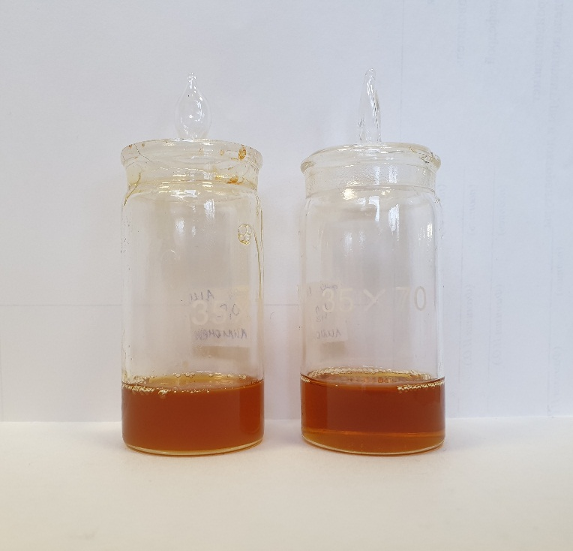

Рис.1. Фотография образцов микроэмульсии с D-лимоненом. Слева – помутневший образец, справа – прозрачный.

Таблица №8

|  |  |  |  |
| --- | --- | --- | --- |
| Содержание компонентов, г | | | |
| Лецитин | Олеиновая кислота | Оливковое масло | D-лимонен |
| 2 | 0,15 | 7,45 | 0,45 |
| 2 | 0,3 | 7,25 | 0,45 |
| 2 | 0,46 | 7,09 | 0,45 |
| 2 | 0,61 | 6,94 | 0,45 |
| 2 | 0,76 | 6,79 | 0,45 |
| 2 | 0,92 | 6,63 | 0,45 |

В таблице №9 показаны данные по составу образцов, полученных в систем е лецитин ― олеиновая кислота ― оливковое масло ― α-терпинеол.

Таблица №9

|  |  |  |  |
| --- | --- | --- | --- |
| Содержание компонентов, г | | | |
| Лецитин | Олеиновая кислота | Оливковое масло | α-терпинеол |
| 0 | 1 | 8,55 | 0,45 |
| 0,531 | 1 | 8,02 | 0,45 |
| 1,06 | 1 | 7,49 | 0,45 |
| 1,6 | 1 | 6,96 | 0,45 |
| 2,12 | 1 | 6,43 | 0,45 |

**2.2.4. Определение гидродинамического диаметра капель**

Для определения размеров полученных частиц использовали двухугловой анализатор размеров молекул и частиц Zetasizer Nano ZS фирмы Malvern, Великобритания. Определение размеров молекул и частиц осуществляется методом динамического рассеяния света DLS. Схематическая схема установки приведена на рис.2.

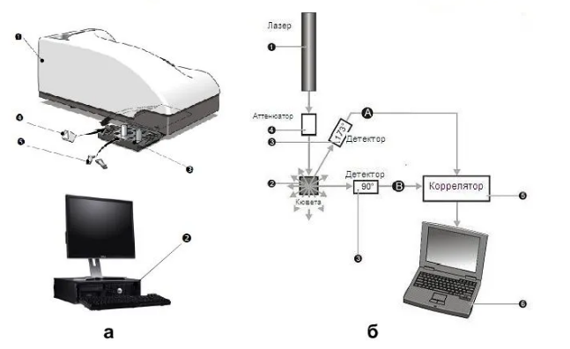

Рис.2. А. Основные элементы:1-оптический блок,2-ПК, 3- выдвижная подставка для кювет, 4-термоколпачок,5-термообкладка.

Б. Основные элементы: 1-лазер, 2-кювета с образцом, 3- детектор, 4-аттенюатор, 5- коррелятор, 6-ПК

Динамическое рассеяние света или квазиупругое светорассеяние QELS подходит для распределения по размерам частиц, которые находятся в субмикронном диапазоне, возможно измерение даже меньше 1 нм.

Диспергируемые частицы, перемещаясь в растворе благодаря Броуновскому

движению, взаимодействуют с лазерным лучом. Рассеяние лазерного света

детектируется ФЭУ – фотоэлектронным умножителем.

Большие частицы по сравнению с мелкими имеют меньшую скорость при Броуновском движении. При различных скоростях в разные моменты времени путем анализа автокорреляционной функции флуктуаций интенсивности рассеянного света (локальных неоднородностей показателя преломления), определяется коэффициент диффузии частиц. Расчет автокорреляционной функции строится на сравнении между интенсивностью рассеянного света в данное время (τ) и интенсивностью после (τ+Δt). Диаметр или гидродинамический радиус частиц рассчитывается автоматически (с помощью программы) из коэффициента диффузии и вязкости жидкости по формуле Стокса- Эйнштейна. Результаты измерения представляются в графическом и цифровом виде.

Методика эксперимента:

1. Включают анализатор Zetasizer Nano ZS, ждут 30 минут, пока разогреется аппаратура и работа лазера станет стабильной.

2. Параллельно готовят образец. Выбирают подходящую кювету, заполняют образцом не более чем на 1,5 см, потому что измерение проводится на высоте 0,8 см.

3. Запускается программа. Для системы лецитин – вазелиновое масло­­ – масло авокадо – масло чайного дерева– олеиновая кислота – вода выбирается дисперсант – вода и дисперсионная среда – вазелиновое масло при температуре 20°С. Измерения проводятся 3 раза по 15 минут термостатирования для определения более точного распределения по размерам.

4. В измерительном окне выводятся данные об измерении образца.

5. В режиме просмотра Volume PSD выбирается распределение по числу

частиц и анализируется полученный результат.

Необходимое условие при проведении эксперимента – заполнение

кюветы проводится микродозатором медленно со дна кюветы, чтобы избежать образования пузырей.

В таблице №10 показаны данные по составу образца для определения гидродинамического размера капель.

Таблица №10

|  |  |  |  |  |  |
| --- | --- | --- | --- | --- | --- |
| Содержание компонентов, г | | | | | |
| Лецитин | Олеиновая кислота | Вазелиновое масло | Масло авокадо | Масло чайного дерева | Вода |
| 2,9 | 1,02 | 4,94 | 4,94 | 0,63 | 0,6 |

**3. Результаты и обсуждение**

# 3.1. Определение солюбилизационной емкости по воде в системе лецитин – олеиновая кислота – оливковое масло – D-лимонен – вода

Область существования микроэмульсии в системе лецитин – олеиновая кислота – оливковое масло – D-лимонен – вода определяли методом титрования растворов лецитина и олеиновой кислоты водой при температуре 25 °С. Полученные микроэмульсии являлись обратными.

В результате была получена солюбилизационная емкость по воде, то есть максимально возможное содержание воды в гомогенной микроэмульсии при различных соотношениях концентраций [олеиновая кислота]:[лецитин] (табл. 11). Полученные данные сравнивали с данными в системе лецитин – олеиновая кислота – оливковое масло – вода, изученной ранее (таблица №12).

Таблица №11

Соотношения концентраций компонентов, при которых наблюдалось максимально возможное содержание воды в гомогенной микроэмульсии в системе лецитин – олеиновая кислота – оливковое масло – D-лимонен – вода при Т=25°С.

|  |  |  |  |  |  |  |
| --- | --- | --- | --- | --- | --- | --- |
| Компоненты,  Масс. % | Мольное соотношение [олеиновая кислота]:[лецитин] | | | | | |
| 0,2 | 0,4 | 0,6 | 0,8 | 1 | 1,2 |
| Лецитин | 19,6 | 19,5 | 19,5 | 19,5 | 19,4 | 19,4 |
| Олеиновая кислота | 1,5 | 2,9 | 4,5 | 5,9 | 7,4 | 8,9 |
| Оливковое масло | 73 | 70,7 | 69,2 | 67,5 | 65,9 | 64,2 |
| D-лимонен | 4,4 | 4,4 | 4,4 | 4,4 | 4,4 | 4,4 |
| Вода | 2,0 | 2,4 | 2,4 | 2,6 | 2,9 | 3,2 |
| Wкр | 4,2 | 5,2 | 5,2 | 5,7 | 6,2 | 6,7 |

Таблица №12

Соотношения концентраций компонентов, при которых наблюдалось максимально возможное содержание воды в гомогенном образце в системе лецитин – олеиновая кислота – оливковое масло – вода при Т=25°С

|  |  |  |  |  |  |  |
| --- | --- | --- | --- | --- | --- | --- |
| Компоненты,  Масс. % | Мольное соотношение [олеиновая кислота]:[лецитин] | | | | | |
| 0,2 | 0,4 | 0,6 | 0,8 | 1 | 1,2 |
| Лецитин | 19,8 | 19,8 | 19,8 | 19,7 | 19,7 | 19,7 |
| Олеиновая кислота | 1,5 | 3 | 4,5 | 6 | 7,5 | 9,0 |
| Оливковое масло | 77,7 | 76,2 | 74,5 | 72,8 | 7,2 | 69,6 |
| Вода | 1 | 1 | 1,2 | 1,5 | 1,7 | 1,7 |
| Wкр | 2,1 | 2,1 | 2,6 | 3,1 | 3,6 | 3,6 |

Для изученных систем были построены графики (рис.2,3), на которых представлены данные о микроэмульсиях с добавлением и без добавления D-лимонена для Wкр= CH2O/Cлец и масс. % воды соответственно.

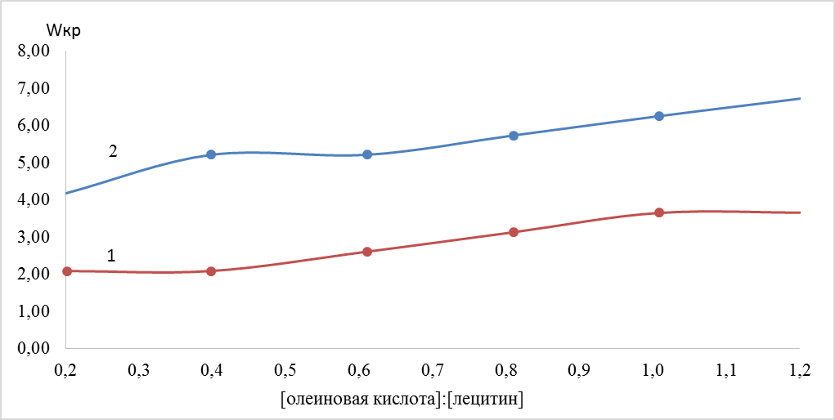

Рис. 3. Солюбилизационная емкость образцов микроэмульсии. 1- без добавления D-лимонена; 2- с добавлением D-лимонена.

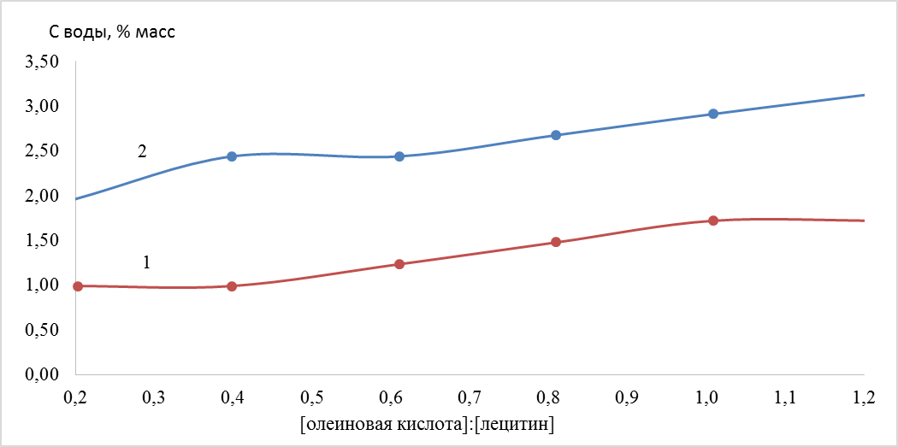

Рис. 4. Зависимость Своды, масс. % от мольного соотношения [олеиновая кислота]:[лецитин]. 1- без добавления D-лимонена; 2- с добавлением D-лимонена.

Из полученных данных видно, что введение в систему D-лимонена приводит к незначительному увеличению максимального содержания воды.

# 3.2. Определение солюбилизационной емкости по воде в системе лецитин – олеиновая кислота – оливковое масло – α-терпинеол – вода

Область существования микроэмульсии в системе лецитин – олеиновая кислота – оливковое масло – α-терпинеол – вода определяли методом титрования растворов лецитина и олеиновой кислоты водой при температуре 25°С. В результате была получена солюбилизационная емкость по воде, то есть максимально возможное содержание воды в гомогенной микроэмульсии при различных соотношениях концентраций [лецитин]:[олеиновая кислота] (табл. 13). Полученные значения сравнивали с данными в системе лецитин – олеиновая кислота – оливковое масло – α-терпинеол – вода при различных соотношениях концентраций [олеиновая кислота]:[лецитин] (табл. 14).

Таблица №13

Соотношения концентраций компонентов, при которых наблюдалось максимально возможное содержание воды в гомогенной микроэмульсии в системе лецитин – олеиновая кислота – оливковое масло – α-терпинеол – вода при Т=25°С.

|  |  |  |  |  |  |
| --- | --- | --- | --- | --- | --- |
| Компоненты,  Масс. % | Мольное соотношение [лецитин]:[олеиновая кислота] | | | | |
| 0 | 0,2 | 0,4 | 0,6 | 0,8 |
| Лецитин | 0 | 5,2 | 10,4 | 15,3 | 20,4 |
| Олеиновая кислота | 9,9 | 9,8 | 9,8 | 9,6 | 9,6 |
| Оливковое масло | 84,9 | 78,8 | 73,1 | 66,9 | 61,7 |
| α-терпинеол | 4,5 | 4,4 | 4,4 | 4,3 | 4,3 |
| Вода | 0,7 | 1,7 | 2,4 | 3,8 | 4,1 |
| Wкр | 1,2 | 6,7 | 6,3 | 3,9 | 2,7 |

Таблица №14

Соотношения концентраций компонентов, при которых наблюдалось максимально возможное содержание воды в гомогенной микроэмульсии в системе лецитин – олеиновая кислота – оливковое масло – α-терпинеол – вода при Т=25°С.

|  |  |  |  |  |  |  |  |
| --- | --- | --- | --- | --- | --- | --- | --- |
| Компоненты,  Масс. % | Мольное соотношение [олеиновая кислота]:[лецитин] | | | | | | |
| 0,2 | 0,4 | 0,6 | 0,8 | 1 | 1,2 | 1,4 |
| Лецитин | 19,6 | 19,5 | 19,5 | 19,4 | 19,0 | 19,0 | 19,1 |
| Олеиновая кислота | 1,5 | 2,9 | 4,5 | 5,9 | 7,2 | 8,7 | 10,1 |
| Оливковое масло | 72,9 | 70,7 | 69,2 | 67,4 | 64,5 | 62,8 | 63,3 |
| α-терпинеол | 4,4 | 4,4 | 4,4 | 4,4 | 4,3 | 4,3 | 4,3 |
| Вода | 2,2 | 2,4 | 2,4 | 2,9 | 5,0 | 5,2 | 4,5 |
| Wкр | 4,7 | 5,2 | 5,2 | 6,3 | 10,9 | 11,5 | 9,9 |

Для изученных систем были построены графики, на которых представлены максимальное содержание воды в массовых процентах (рис,5,6), Wкр= CH2O/Cлец (рис.7), Wкр= CH2O/Cол.к-ты (рис.8) и Wкр= CH2O/(Cол.к-ты+Слец) (рис.9) в зависимости от мольных соотношений [олеиновая кислота]:[лецитин] и [олеиновая кислота]:[лецитин], соответственно.

Из полученных данных видно, что солюбилизационная емкость по воде в образцах с фиксированным содержанием лецитина 20 масс. % сначала возрастала, затем достигала максимума и уменьшалась. Максимально широкая область существования наблюдалась при мольном соотношении [олеиновая кислота]:[лецитин]=1,2.

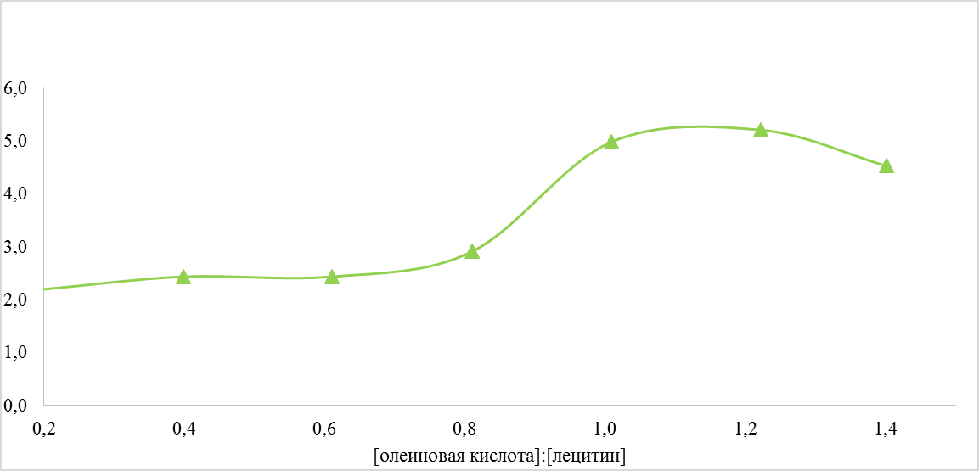

Рис.5. Зависимость Своды, масс. % от мольного соотношения [олеиновая кислота]:[лецитин] при фиксированном содержании лецитина 20 масс. %.

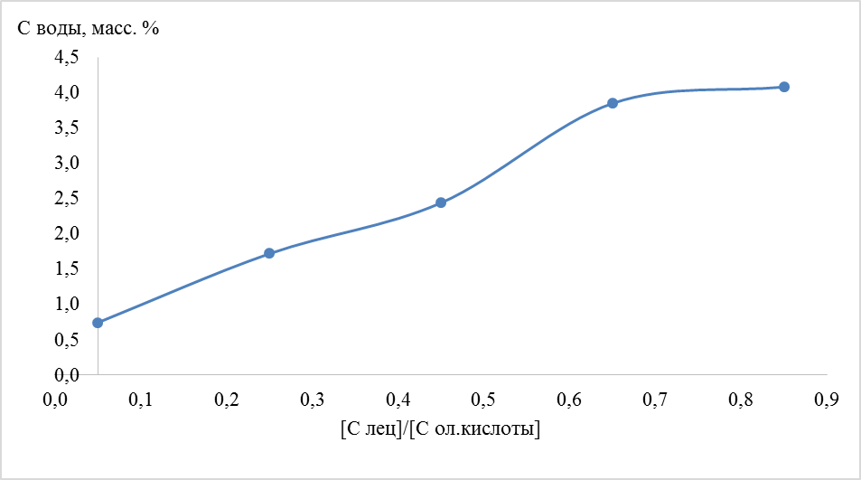

Рис.6. Зависимость Своды, % масс. от мольного соотношения [лецитин]:[олеиновая кислота] при фиксированном содержании олеиновой кислоты 10 масс. %.

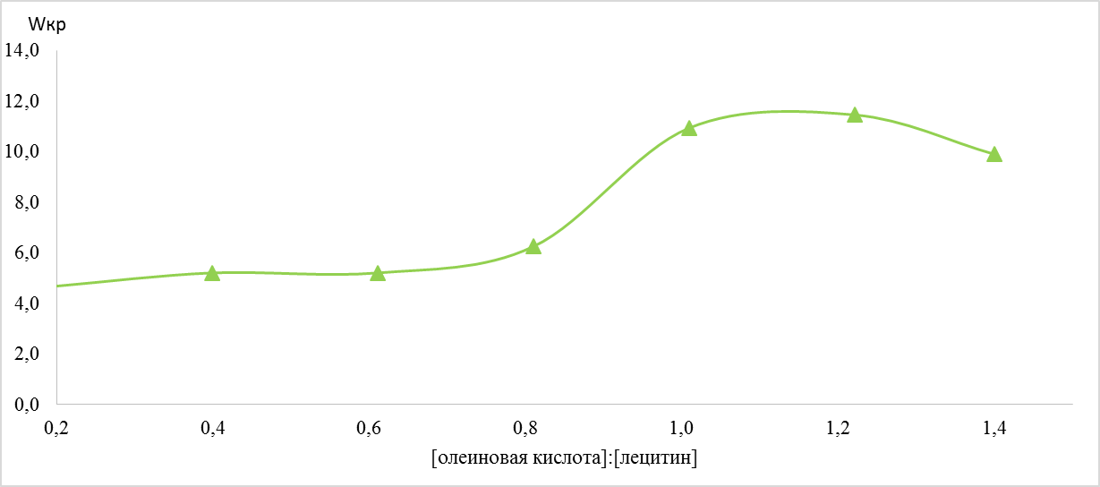

Рис.7. Солюбилизационная емкость образцов микроэмульсии при фиксированном содержании лецитина 20 масс. %.

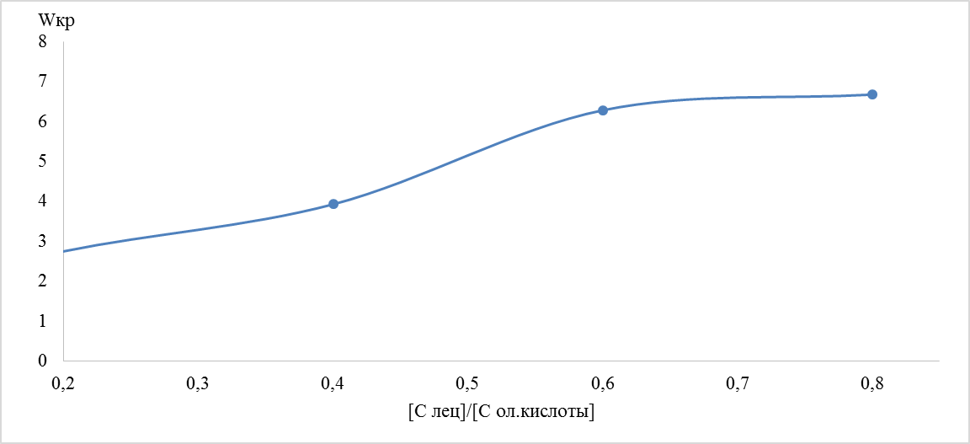

Рис.8. Солюбилизационная емкость образцов микроэмульсии при фиксированном содержании олеиновой кислоты 10 масс. %.

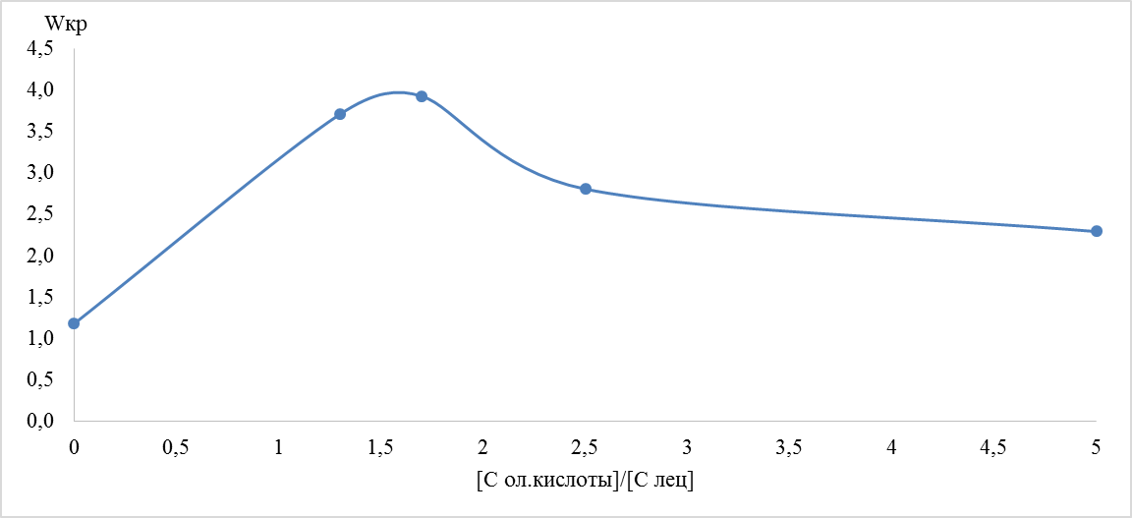

Рис.9. Солюбилизационная емкость образцов микроэмульсии.

Было получено максимальное значение Wкр равное 11,5, что соответствует 5,2 масс. % воды. Полученные значения выявлены при мольных соотношениях [олеиновая кислота]:[лецитин]=1,2. Однако требуется уточнить точное положение этого максимума.

# 3.3. Изучение термической устойчивости образца микроэмульсии в системе лецитин – вазелиновое масло – масло авокадо – масло чайного дерева– олеиновая кислота – вода

Размер капель микроэмульсии определяли методом динамического рассеяния света с помощью анализатора размеров молекул и частиц Zetasizer Nano ZS фирмы Malvern, Великобритания. Измерения проводили при 25°С. На рисунках 10-12 представлены распределения числа частиц (N, %) по размеру для исследуемых системы при соотношении лецитин – олеиновая кислота – вазелиновое масло – масло авокадо – масло чайного дерева – вода, при соотношении [олеиновая кислота]:[лецитин]=0,8 и концентрации воды, равной 4,0 %.

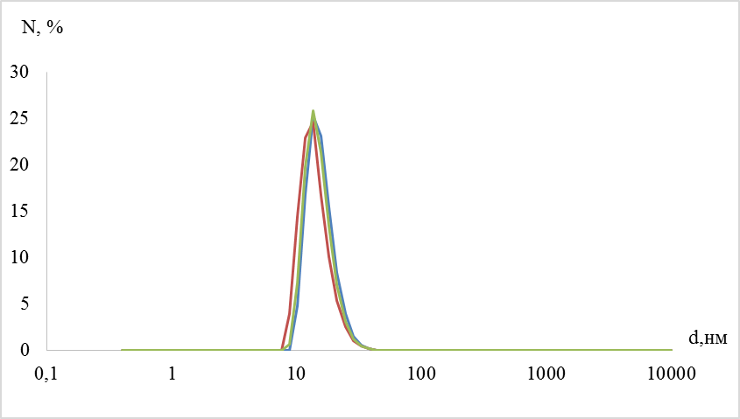

Рис. 10. Гидродинамический диаметр капель исходной микроэмульсии в системе лецитин – олеиновая кислота – вазелиновое масло – масло авокадо – масло чайного дерева – вода при 25°С, W=8,64.

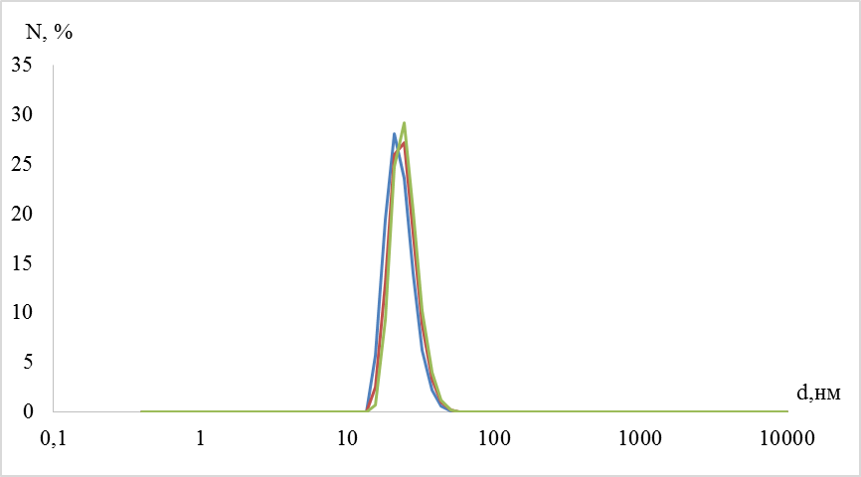

Рис. 11. Гидродинамический диаметр капель микроэмульсии после нагревания в системе лецитин – олеиновая кислота – вазелиновое масло – масло авокадо – масло чайного дерева – вода при 25°С, W=8,64.

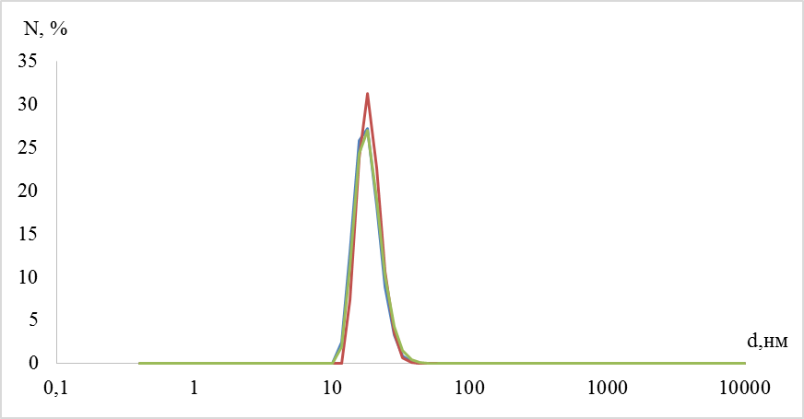

Рис. 12. Гидродинамический диаметр капель микроэмульсии после замораживания и оттаивания в системе лецитин – олеиновая кислота – вазелиновое масло – масло авокадо – масло чайного дерева – вода при 25°С, W=8,64.

Данные о средних гидродинамических диаметров капель микроэмульсии представлены в таблице № 15.

Таблица № 15

|  |  |
| --- | --- |
| Образец микроэмульсии | Средний гидродинамический диаметр, нм |
| Исходная микроэмульсия | 15,0±0,6 |
| После нагревания до 80 °С | 24,4±0,6 |
| После замораживания и оттаивания | 18,74±0,7 |

Также был оценен внешний вид образца микроэмульсии при различных температурах. Данные приведены в таблице №16.

Таблица №16

|  |  |  |
| --- | --- | --- |
| Температура, °С | Фотография | Внешний вид по сравнению с исходным образцом |
| Исходный образец до нагревания |  | Гомогенная микроэмульсия |
| 40 |  | Видимых изменений не наблюдается |
| 50 |  | Видимых изменений не наблюдается |
| 60 |  | Заметно небольшое потемнение образца (вследствие окисления компонентов микроэмульсии) |
| 70 |  | Заметно небольшое потемнение образца (вследствие окисления компонентов микроэмульсии) |
| 80 |  | Заметно небольшое потемнение образца (вследствие окисления компонентов микроэмульсии) |

Исходя из анализа полученных данных, можно считать данный образец микроэмульсии термически устойчивым. Расхождение значений среднего гидродинамического диаметра капель микроэмульсии, предположительно, может быть связано с окислением компонентов, входящих в состав образца.

# Выводы

1. Было изучено влияние дополнительного введения D-лимонена на солюбилизационную емкость в системе лецитин – олеиновая кислота – оливковое масло – вода при различных мольных соотношениях [олеиновая кислота]:[лецитин]. Введение в систему D-лимонена в количестве 0,45 г приводит к незначительному увеличению максимального содержания воды. Максимальная солюбилизационная емкость по воде для микроэмульсии наблюдается при соотношении [олеиновая кислота]:[лецитин], равном 1,2, что соответствует 3,2 мас.% воды и Wкр=6,7.
2. Определена солюбилизационная емкость по воде в системе лецитин – олеиновая кислота – оливковое масло – α-терпинеол – вода. Максимальная солюбилизационная емкость по воде для микроэмульсии наблюдается при соотношении [олеиновая кислота]:[лецитин], равном 1,2, что соответствует 5,2 мас.% воды и Wкр=11,5. Необходимы дополнительные исследования для точного определения положения этого максимума.
3. Изучена устойчивость образца микроэмульсии в системе лецитин – вазелиновое масло – масло авокадо – масло чайного дерева – олеиновая кислота – вода к нагреванию и замораживанию. При нагревании до 80 °С помутнения и расслаивания МЭ не наблюдалось. После нагревания до 80 °С и последующего охлаждения до 25 °С размер капель менялся незначительно: от 15,0 до 25 нм. После замораживания до -20 °С и последующего оттаивания и нагревания до 25 °С структура МЭ восстанавливается, размер капель практически не меняется (от 15 до 19 нм).

# Список литературы:

1. Трофимова Е. С., Мурашова Н. М., Юртов Е. В. Микроэмульсия на основе лецитина //Успехи в химии и химической технологии. – 2016. – Т. 30. – №. 12 (181). – С. 12-14.
2. Shinoda K. et al. Lecithin-based microemulsions: phase behavior and microstructure //The Journal of Physical Chemistry. – 1991. – Т. 95. – №. 2. – С. 989-993.
3. Kaneko T., Shinoda K. Properties of Lecithin in a Lecithin/Hexadecane/Ethanol System //Journal of Japan Oil Chemists' Society. – 1988. – Т. 37. – №. 9. – С. 709-710.
4. Самуйлова Л.В. Косметическая химия: учеб. издание. В 2 ч. Ч. 1: Ингредиенты / Л.В. Самуйлова, Т.В. Пучкова. – М.: Школа косметических химиков, 2005. - 336 с.
5. Бурмистров Е.А., Бурмистрова О.М., Наумова Н.Л. Анализ ассортимента и качество оливкового масла // Аграрный Вестник Урала. - 2019. - №10 (189). - C. 54-68.
6. Хейфиц Л.А., Дашунин В.М. Душистые вещества и другие продукты для парфюмерии: Справ. изд. – М.: Химия, 1994. - 256 с.
7. Войткевич С. А. 865 душистых веществ для парфюмерии и бытовой химии //М.: Пищевая промышленность. – 1994.
8. Войткевич С. А. Эфирные масла для парфюмерии и ароматерапии. – 1999.
9. Нилова Л. П., Пилипенко Т. В., Веряскина А. С. Исследование биохимического состава масла авокадо //Технология и товароведение инновационных пищевых продуктов. – 2017. – №. 5. – С. 15.